乌镇旅游网站

1 功能性需求分析

该网站一共有3个页面，每个页面截图及主要功能如下

1. 首页：

<1>屏幕截图：

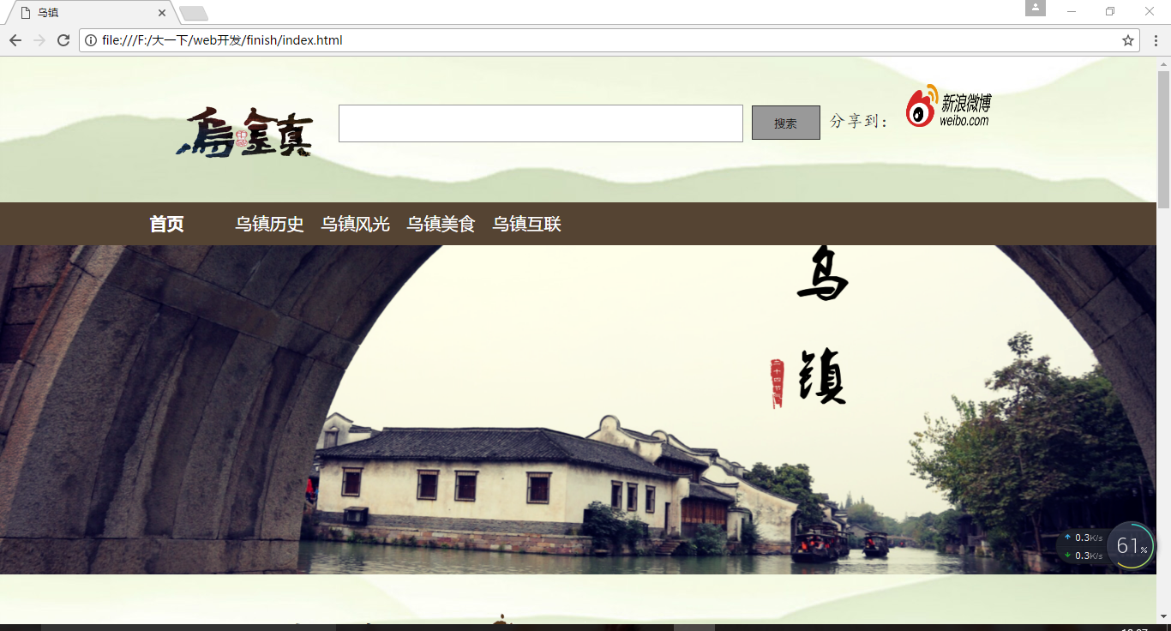

图1 首页屏幕截图

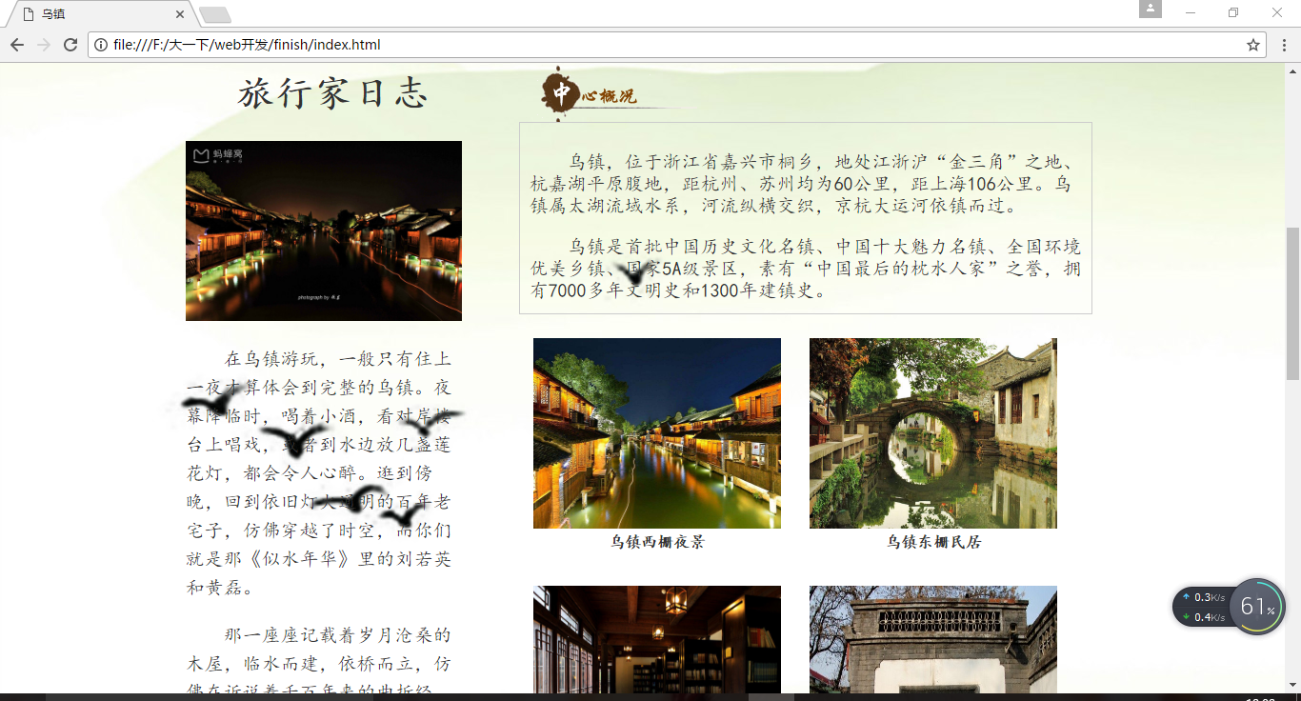

图1-2 首页屏幕截图（2）

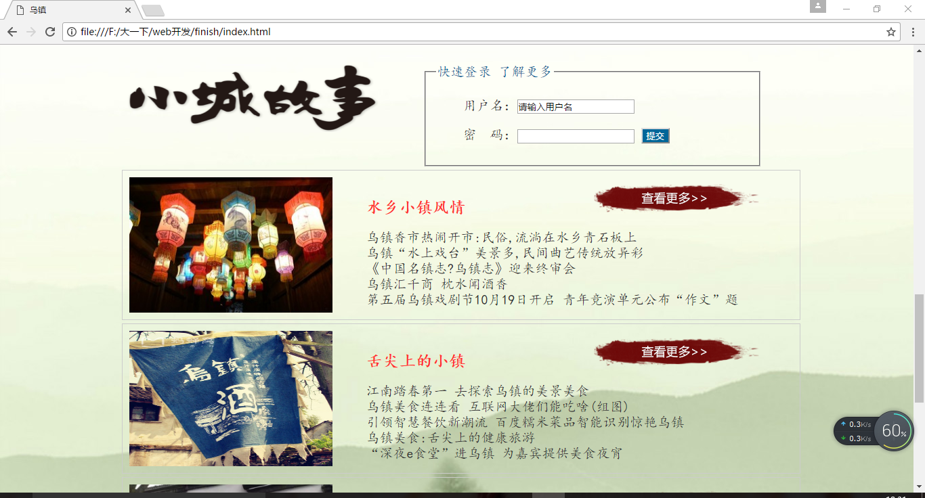

图1-3 首页屏幕截图（3）

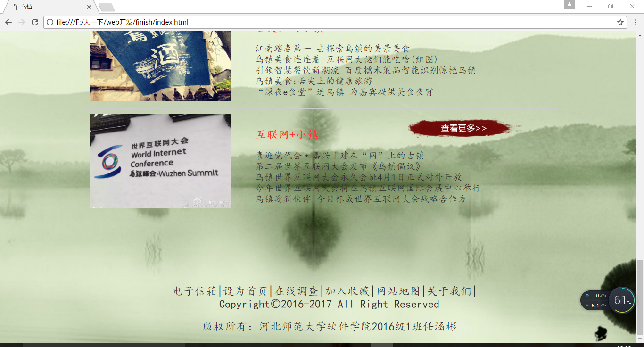

图1-4 首页屏幕截图（4）

<2>主要实现的功能

1 首页导航功能：总结乌镇的几个特点，便于用户浏览

2 首页用户登录功能：能够让用户登录，查看更多

3 首页搜索功能：能够让用户搜索想知道的网站中的内容

4 首页内容简介功能：简单的介绍了乌镇的几个特色，与列表页相连

1. 列表页

<1>屏幕截图

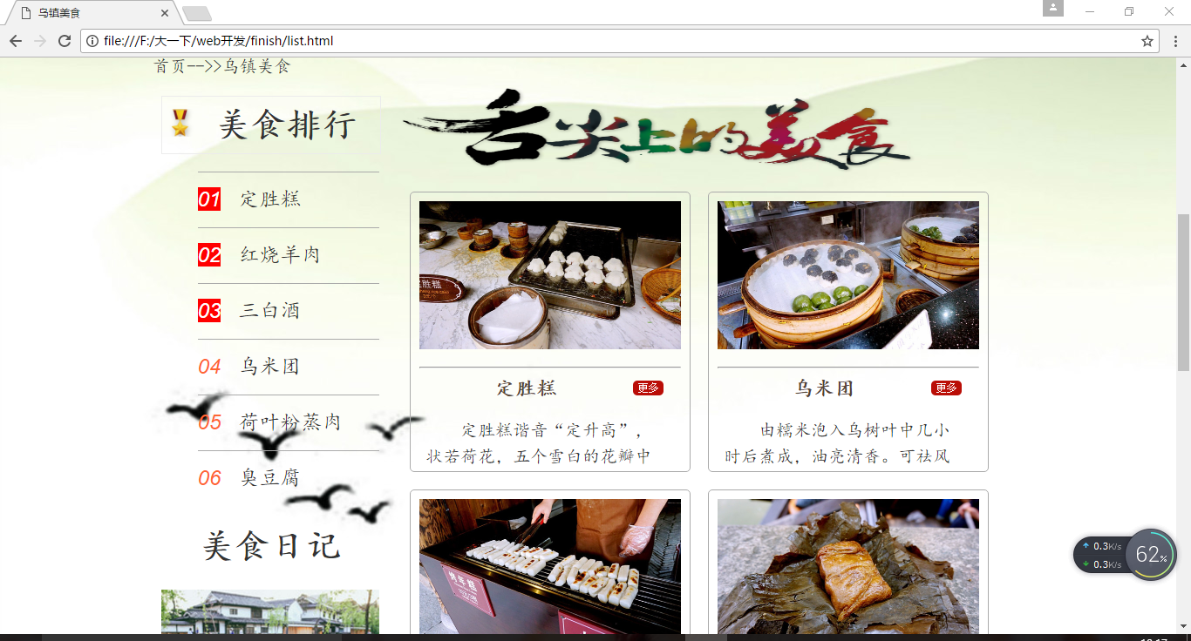

图2 列表页屏幕截图

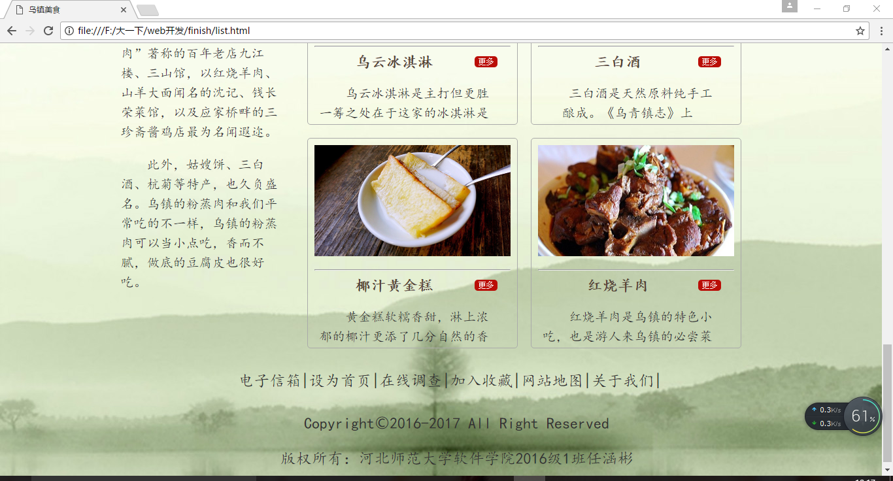

图2-1 列表页屏幕截图（2）

<2>主要实现的功能：

1 列表页排行榜功能：让用户直观地了解乌镇美食的排行

2 列表页食物展示：具体展示乌镇美食，与内容页相连

3 列表页面包屑功能：方便用户回到首页

1. 内容页：

<1>屏幕截图：

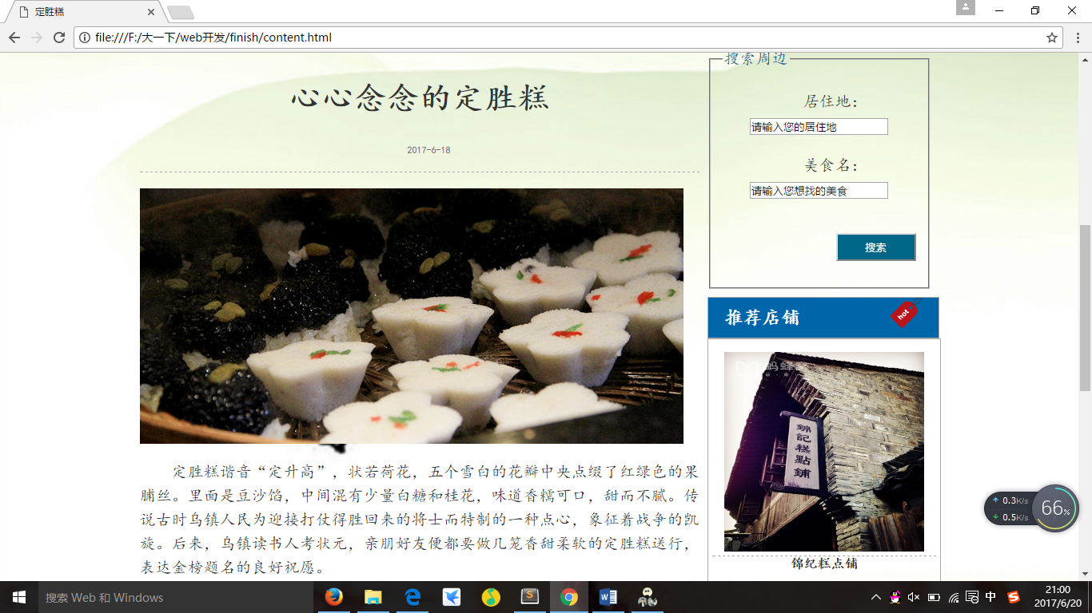

图3 内容页屏幕截图

<2>主要实现的功能

1 内容页面包屑功能：方便用户回到列表页和首页。

2 内容页搜索功能：能够让用户搜索周边美食。

2 搜集网站素材

网站的排版参考了携程网、去哪网、途牛网等旅游网站。网站中的图片来自微博和百度图库、千库网。网站中的新闻内容来自百度新闻，食品信息来自网友博客。

3 网站代码目录结构

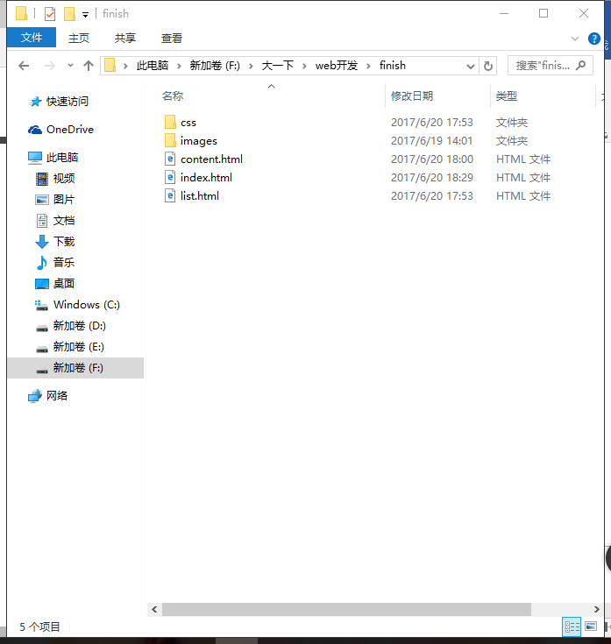

图4 目录结构

4 编写HTML代码

1. 首页部分：

整体结构：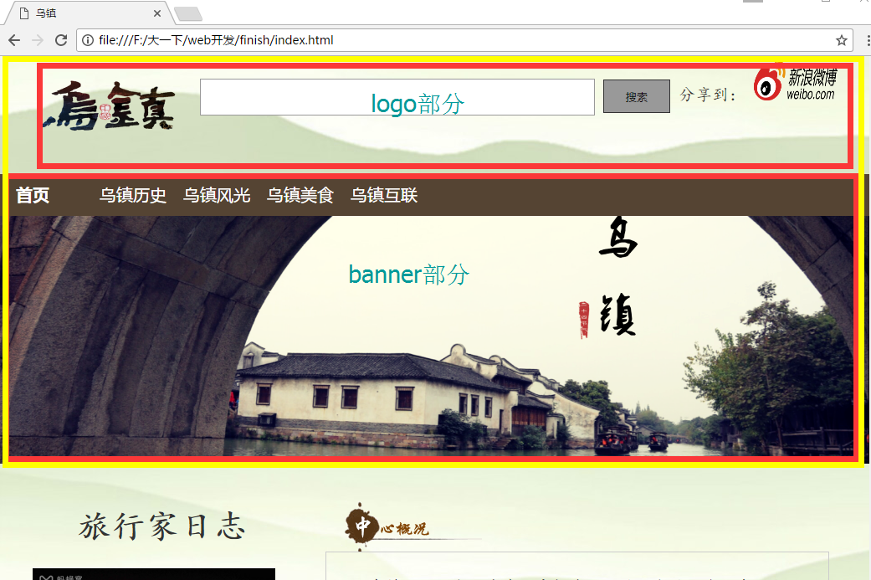

图5 首页结构

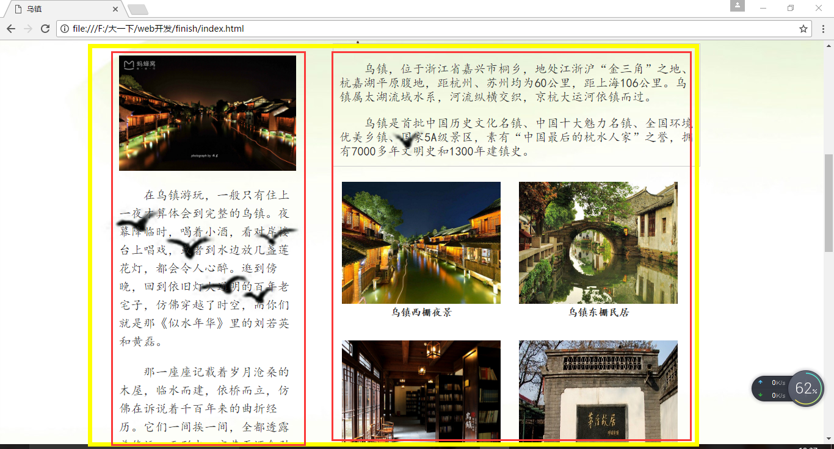

图5-1 首页结构

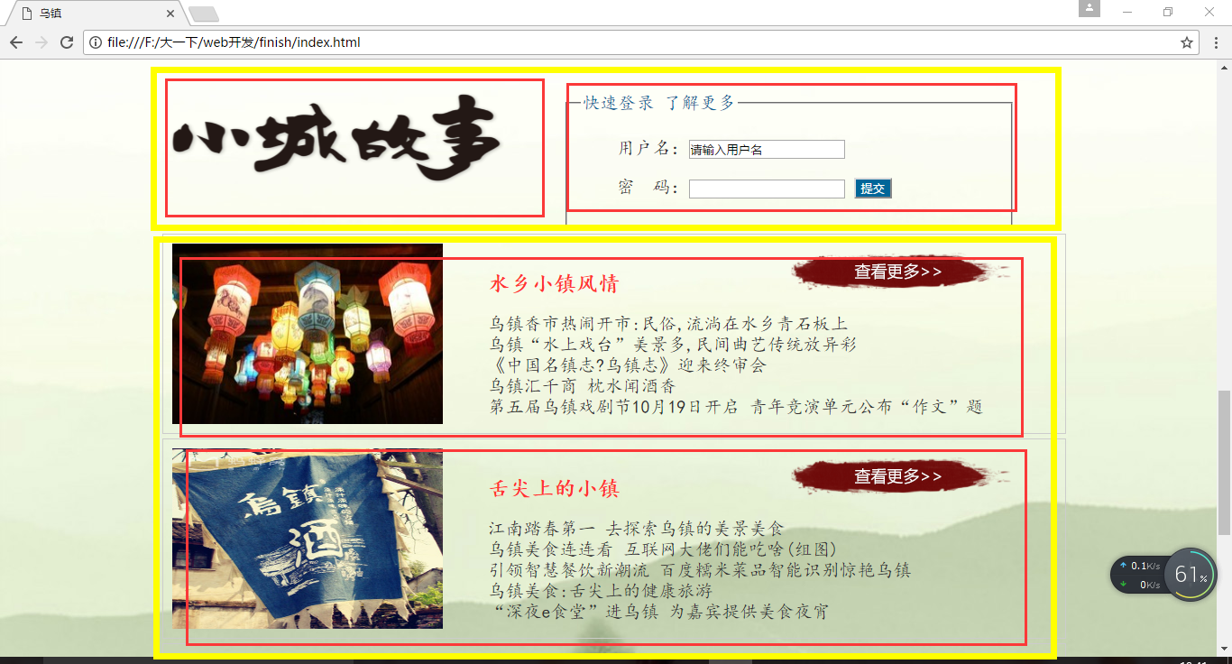

图5-1-1 首页结构

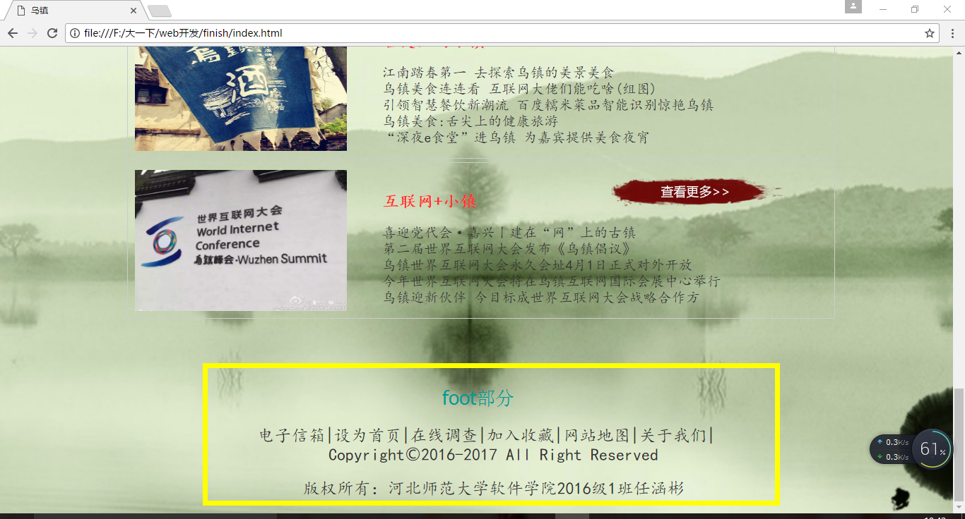

图5-1-2 首页结构

核心源代码：

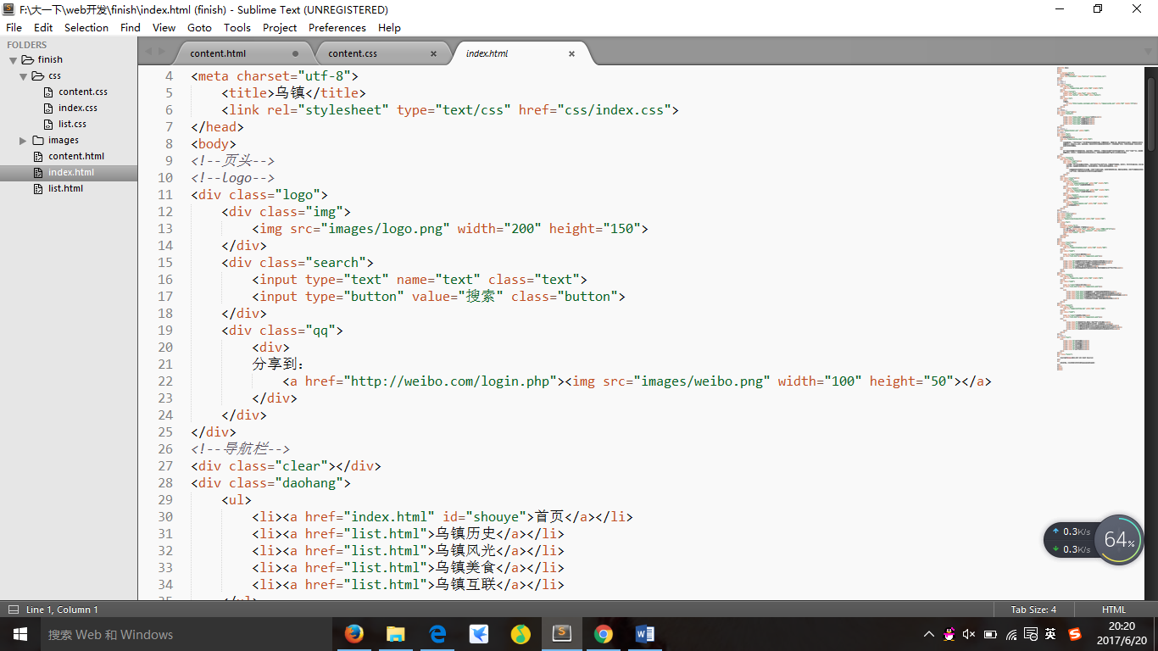

图5-2-1首页核心代码

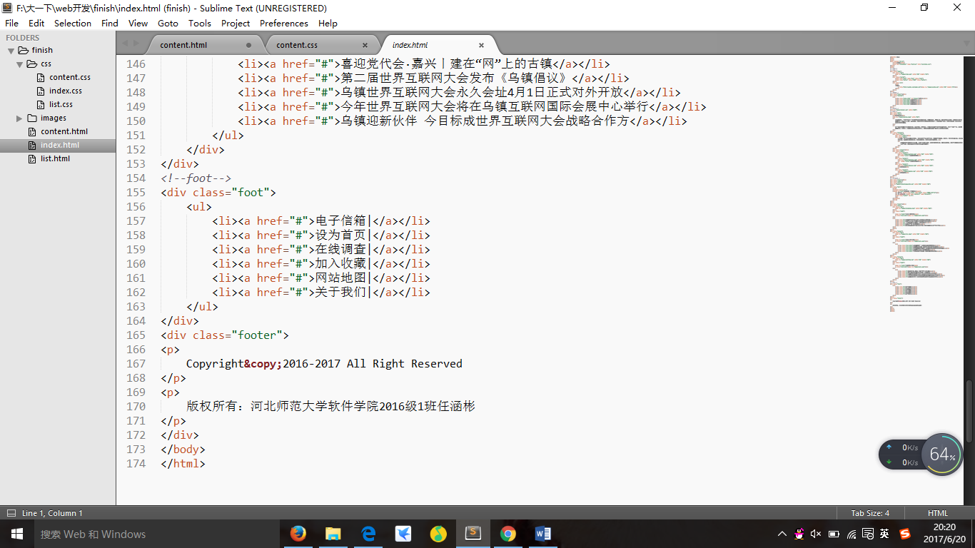

图5-2-2 首页核心代码

(2)列表页部分

整体结构：

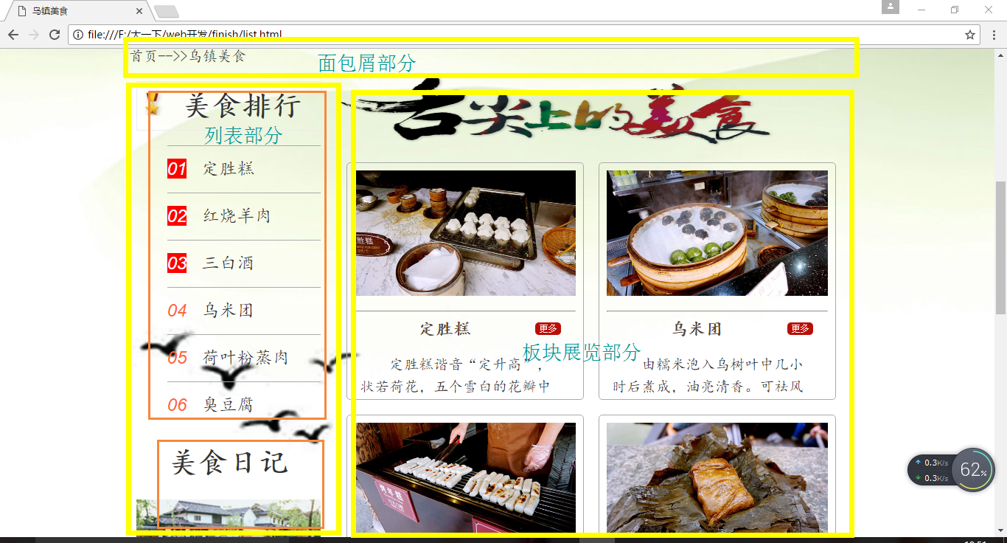

图5-3 列表页结构

核心代码部分：

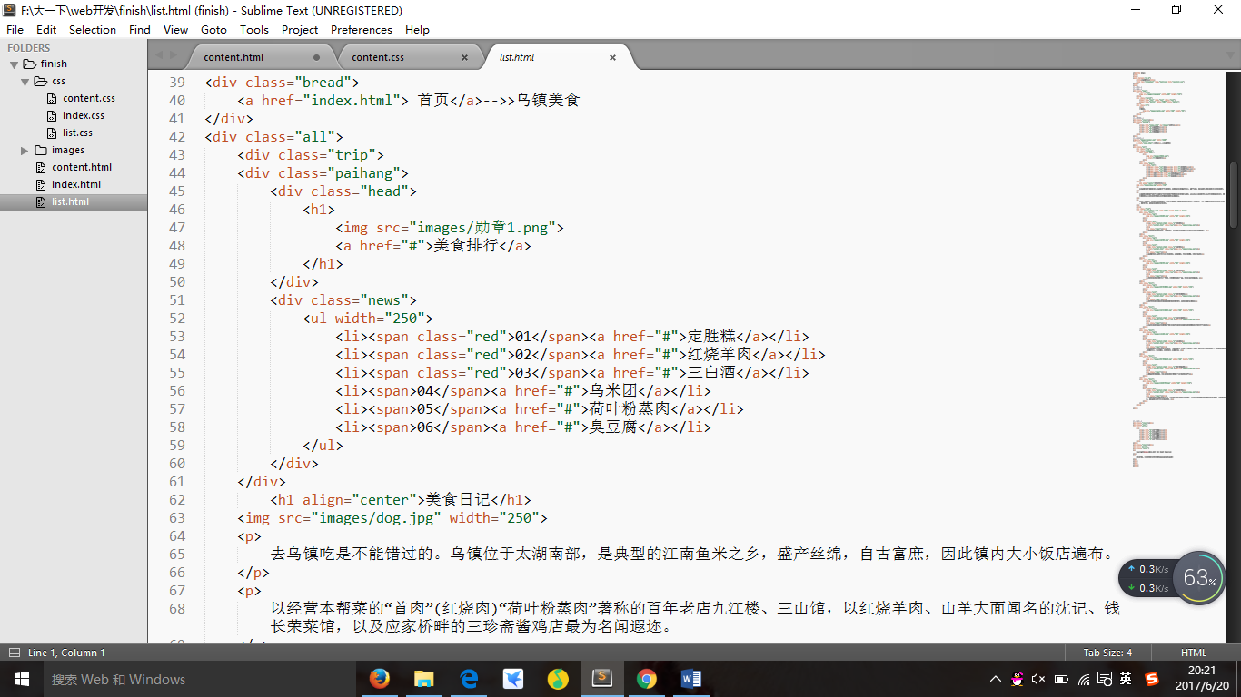

图5-3-1 列表页核心代码

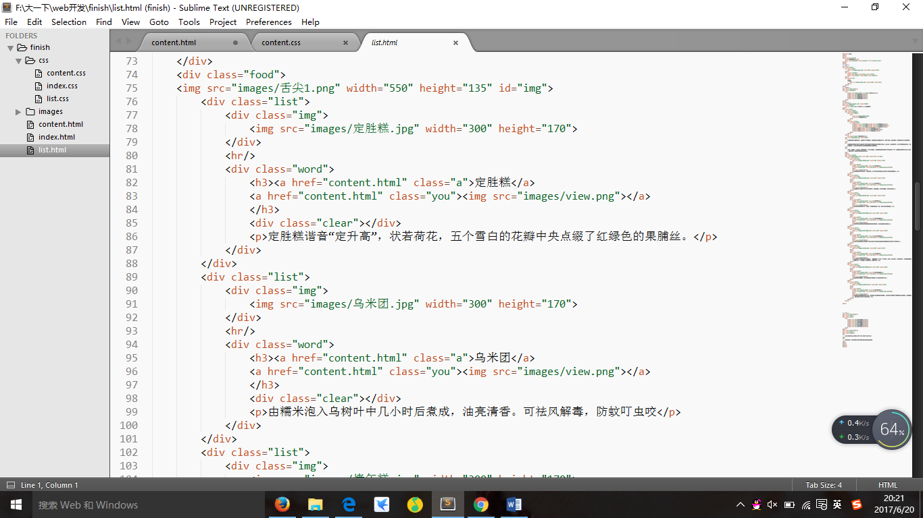

图5-3-2 列表页核心代码

(3)内容页部分：

整体结构：

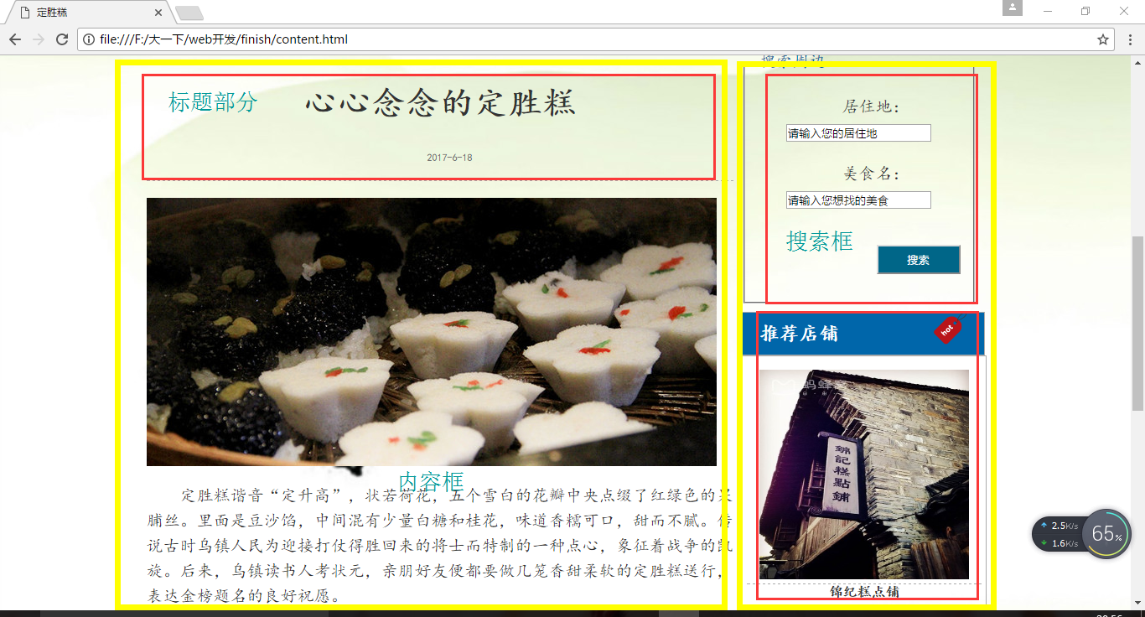

图5-4 内容页结构

核心代码部分：

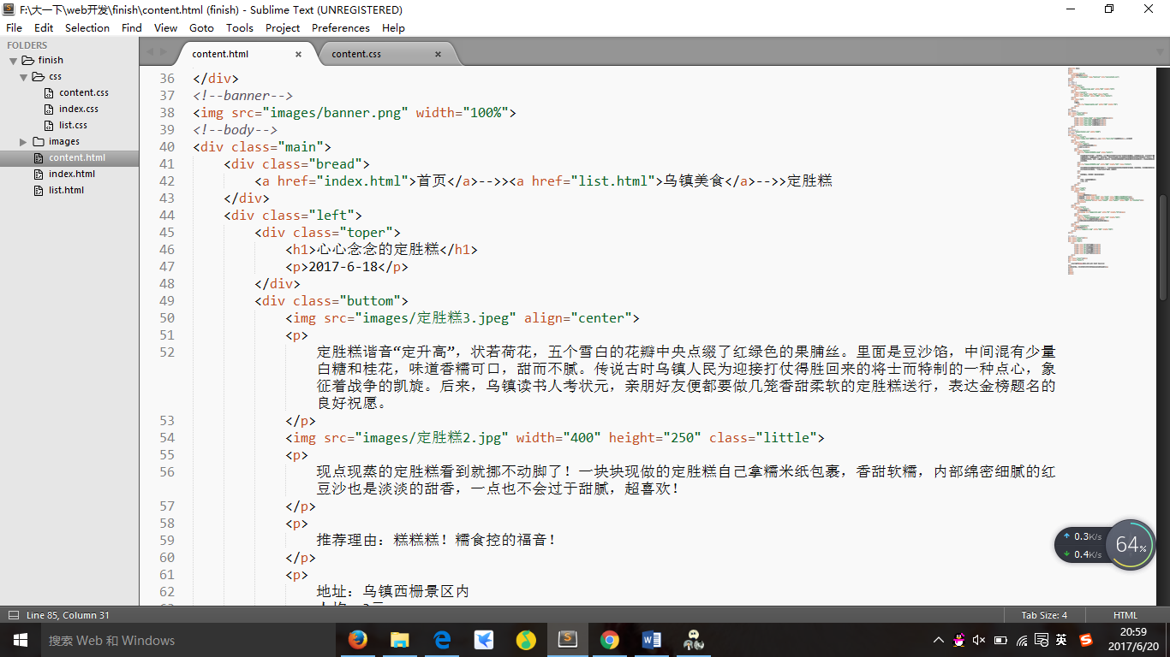

图5-4-1 内容页核心代码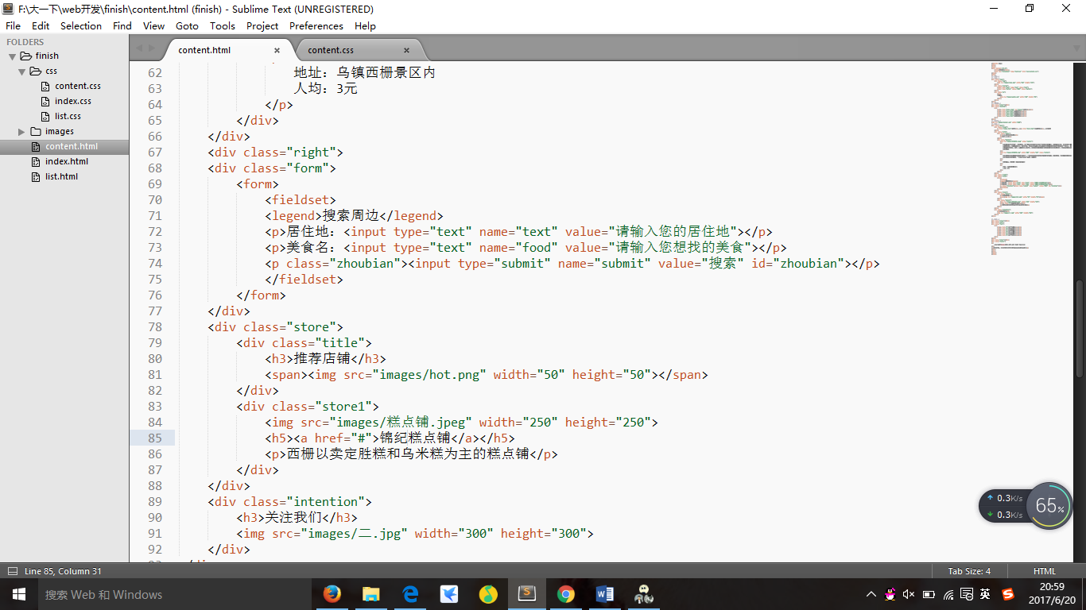

图5-4-2 内容页核心代码

5 编写CSS布局和样式

1. CSS布局

核心技术：

1 float实现页面排版

2 div分割板块

3 通用CSS样式

1. 添加CSS样式

通用代码：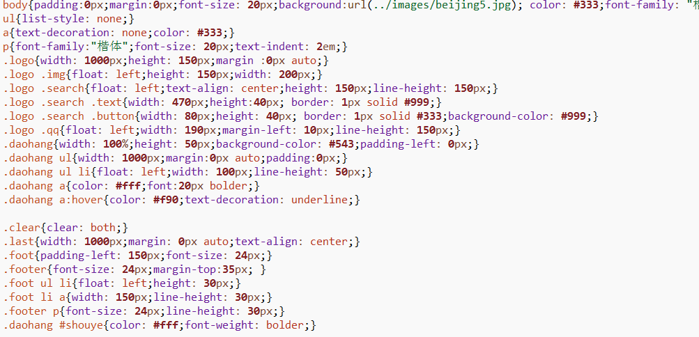

6 调试浏览器兼容性

1. 问题1：

1 在IE10+中的表现：

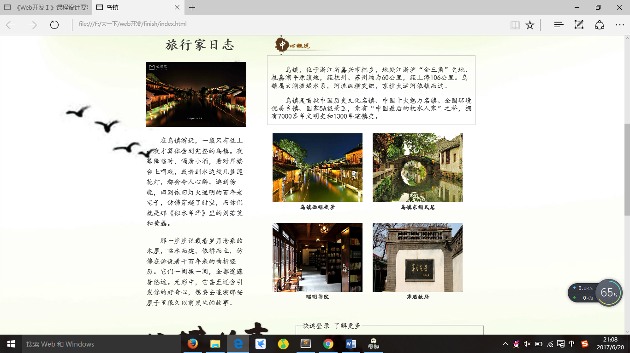

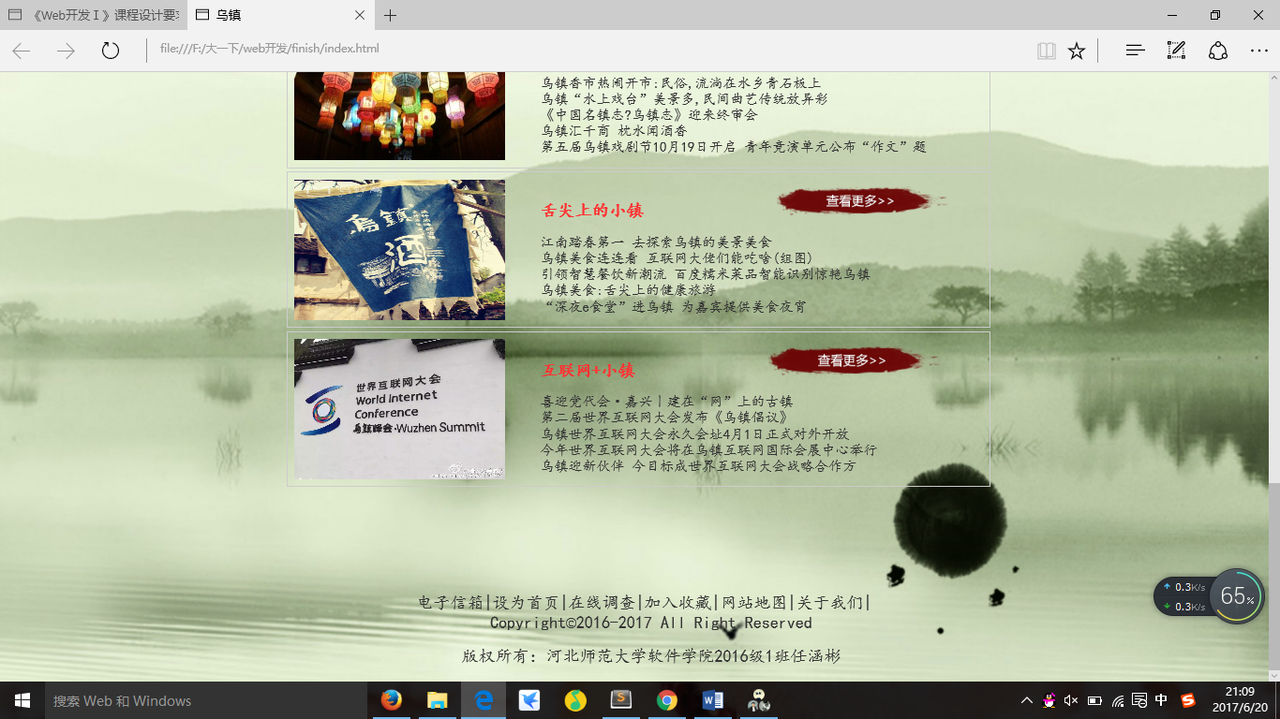

2 在火狐中的表现：

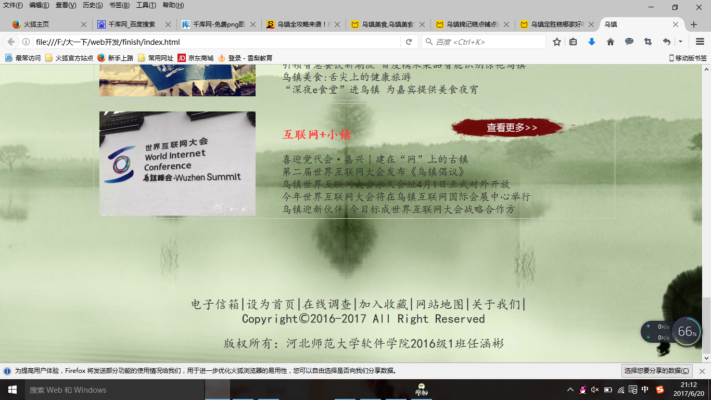

3 在Chrome中的表现：

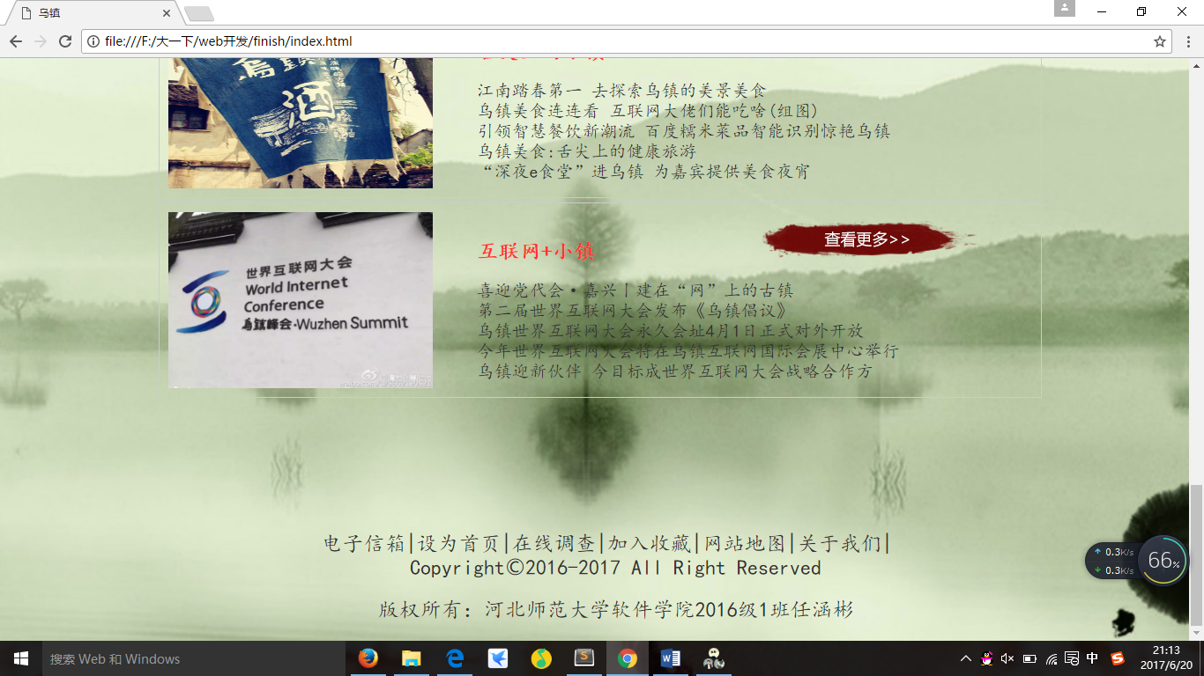

4 解决方法：

改变foot部分margin值，调整背景图的宽度

核心代码：

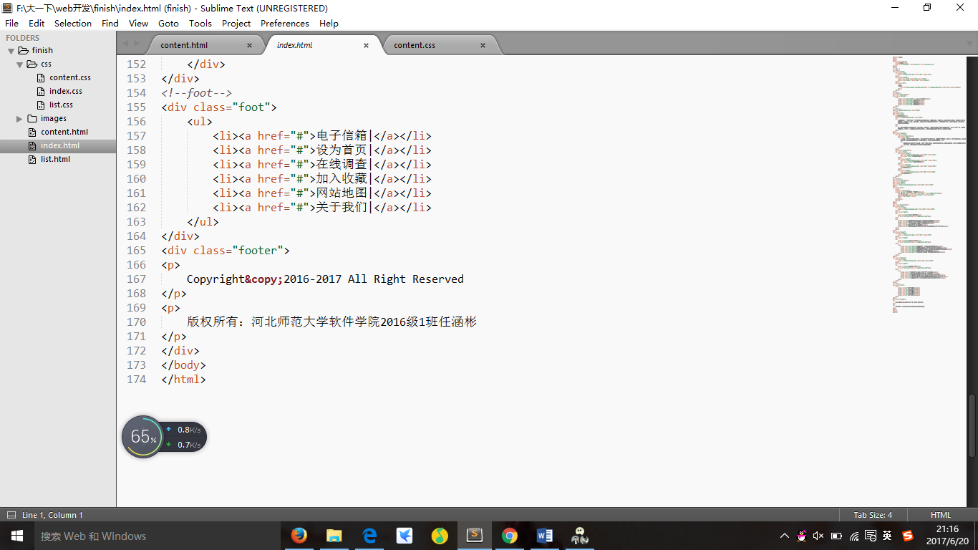

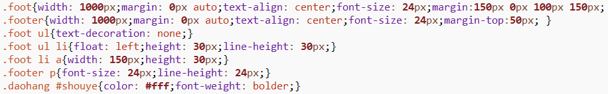



设计总结

1 需求分析阶段：

要知道自己网站的主题是什么，一定要确定好。才能在以后找素材的过程中不会产生动摇。需要的元素内容要事先构思好，写代码的时候就会方便许多。

2 写HTML代码：

要有良好的缩进，图片的地址一定不能写错，路径不能写错。重复部分代码可以复用。

3 CSS布局经验：

写完一部分HTML代码后，及时写CSS样式。

4 设置CSS样式：

先设定表格，段落等全篇都需要的样式，会节省时间。

5 调整浏览器兼容性：

火狐和谷歌浏览器显示效果差不多，只有在IE上会有所不同。设置margin时要注意。

6 sublime text使用经验：

可以速写的要速写，节省时间。

课程小结

1 HTML内容：

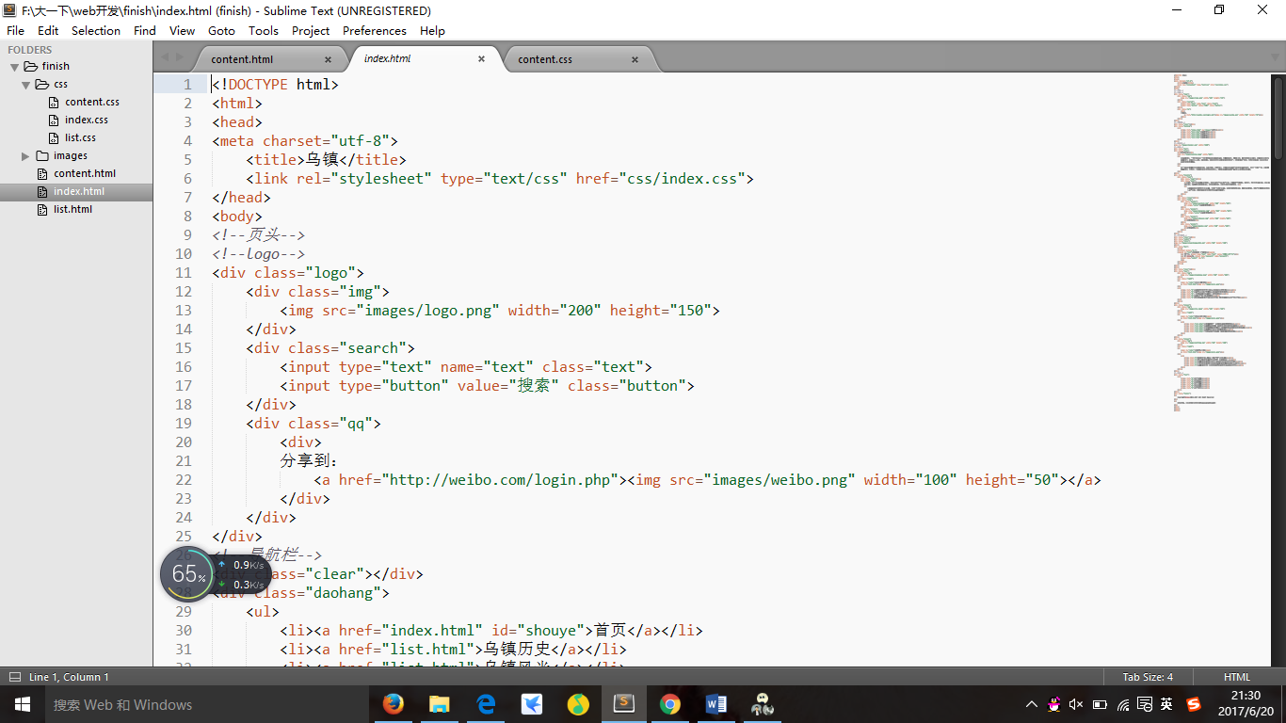

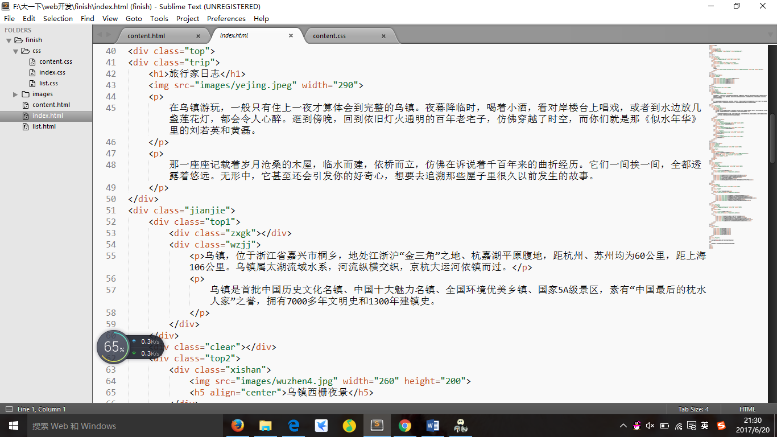

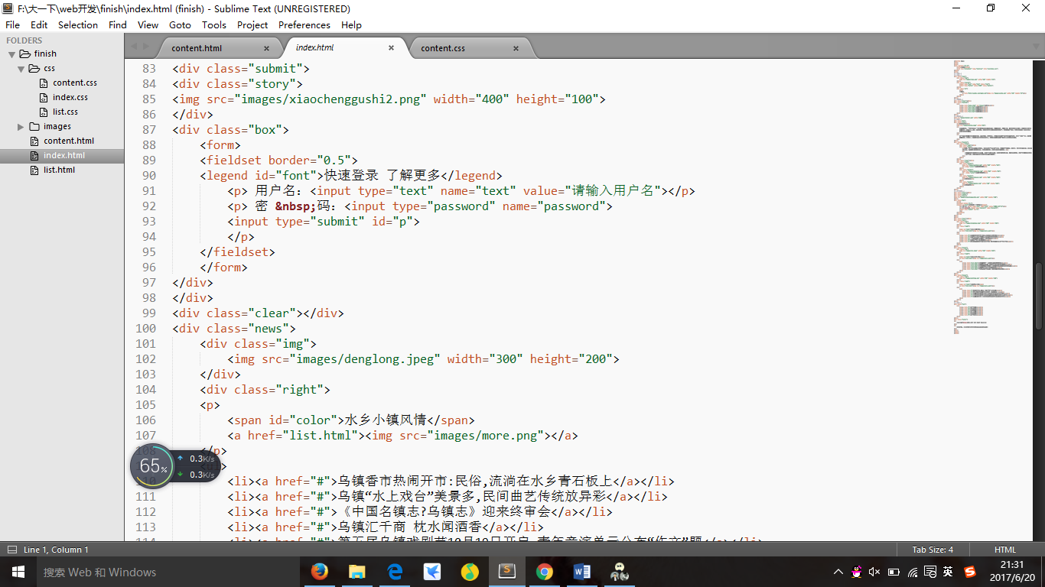

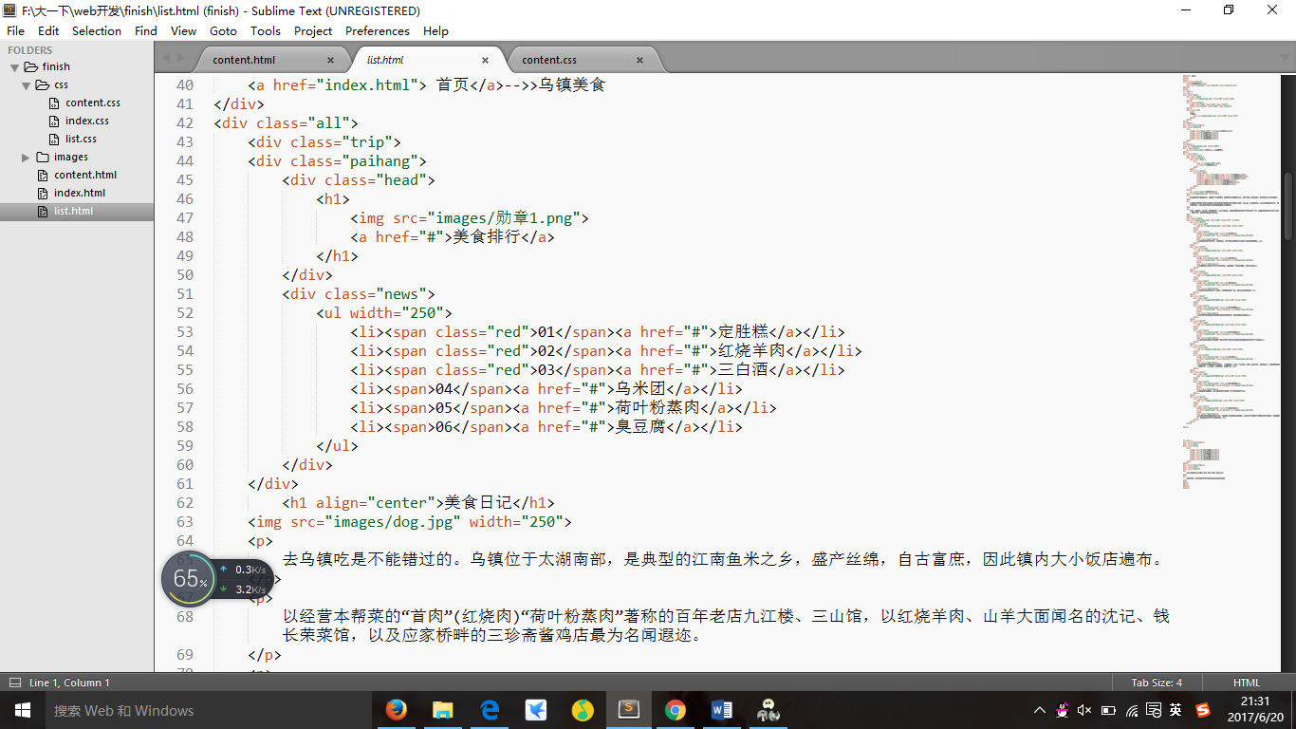

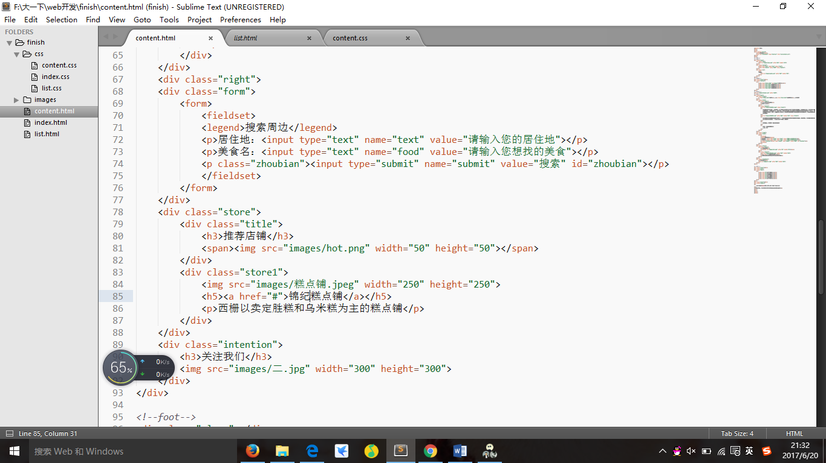

2 CSS内容

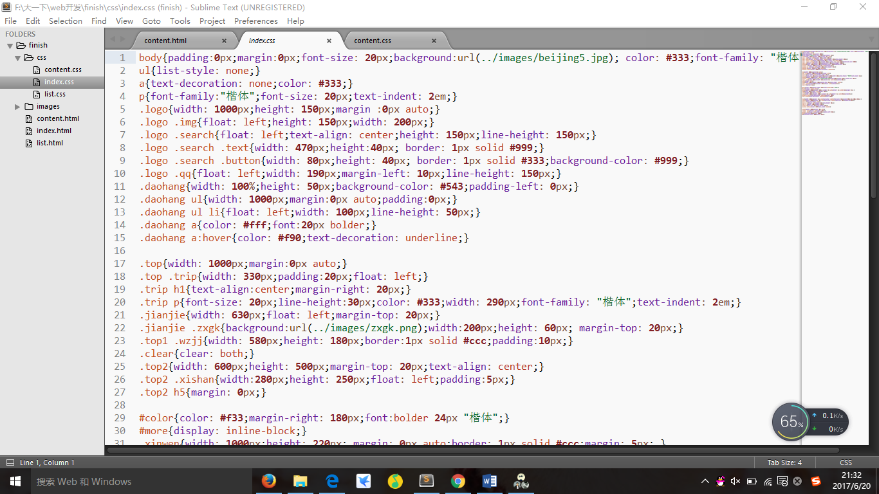

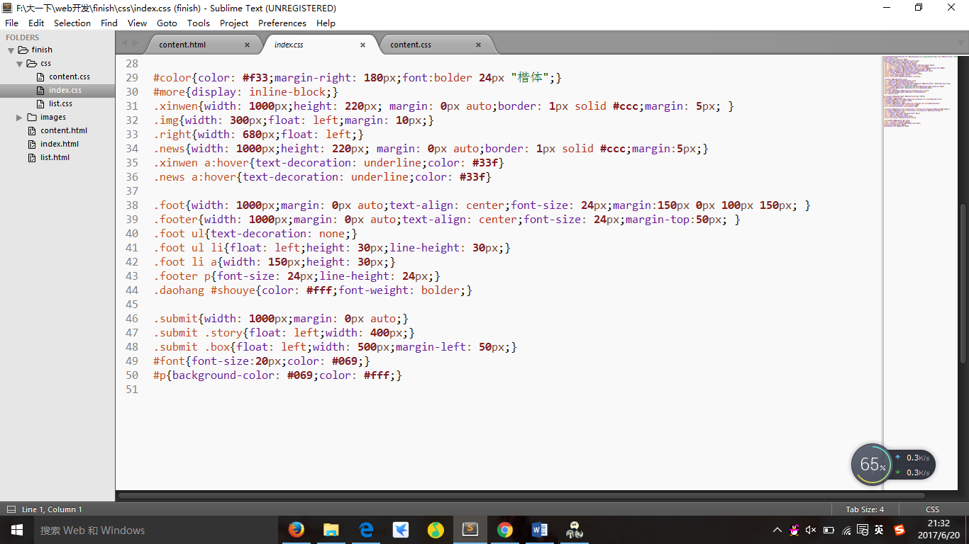

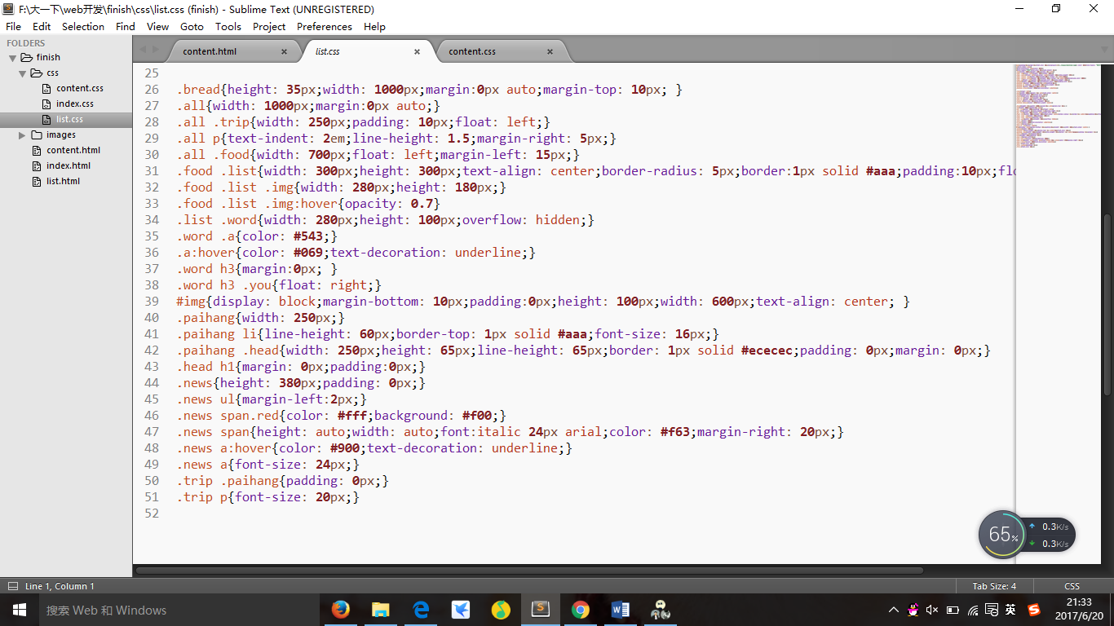

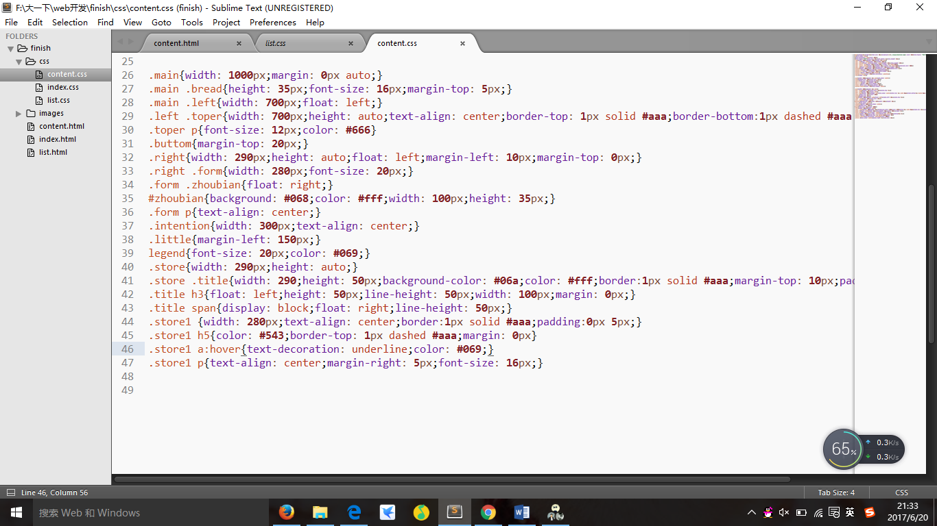

3 网上参考的内容：

携程网：http://www.ctrip.com/?utm_source=baidu&utm_medium=cpc&utm_campaign=baidu81&campaign=CHNbaidu81&adid=index&gclid=&isctrip=T

去哪网：<https://www.qunar.com/?ex_track=sogou-zhitongchebt>

马蜂窝：<http://www.mafengwo.cn/>

途牛：<http://www.tuniu.com/?p=1400&cmpid=mkt_06002401&utm_source=baidu&utm_medium=brand&utm_campaign=brand>

搜狐美食：<http://www.sohu.com/a/74425298_409563>

4 浏览器对CSS的兼容性上的不同表现

Margin在IE上和在谷歌火狐上显示不同，背景图显示不同。

解决方法：调整背景图宽度，尽量设置padding，少设置margin